Тема 8. Количественная оценка сложных систем

ПАРАМЕТРИЧЕСКИЙ МЕТОД
ИССЛЕДОВАНИЯ СИСТЕМ УПРАВЛЕНИЯ
Параметрический метод основывается на количественном и качественном описании исследуемых свойств СУ (объекта исследования) и установлении взаимосвязей между параметрами как внутри управляющей и управляемой подсистем, так и между ними. Это позволяет с помощью заранее избранной номенклатуры параметров на базе фактических данных количественно оценить исследуемый объект. Зависимости между параметрами могут быть как функциональными, так и корреляционными.
Каждая СУ обладает рядом специфических свойств, позволяющих отличить ее от любых других. Свойство СУ — объективная особенность системы, проявляющаяся при ее создании и функционировании.
Свойства будущей СУ формируются и учитываются при составлении задания на проектирование и непосредственно при самом проектировании. При создании новой системы эти свойства реализуются и конкретизируются. В процессе эксплуатации происходит проявление и поддержание свойств СУ. Чем сложнее СУ, тем более сложным комплексом свойств она обладает, тем сложнее формы их проявления.
Свойства могут быть простыми и сложными. Простое свойство это, например, численность управленческого персонала, срок службы технических средств управления и др. Примером сложного свойства может служить производительность труда управленцев, которая включает объем выполняемых функций и численность персонала.
Любое свойство системы можно охарактеризовать словесно, численно, графически, в виде таблицы, функции, т.е. с помощью его признаков.
Признак — отличительная черта, характерная для какой-либо совокупности объектов. Примером качественных признаков могут служить тип ОСУ, метод управления, метод оценки СУ, способ расчета численности персонала и т.п. Существенным значением среди качественных признаков обладают альтернативные признаки, которые имеют только два взаимоисключающих варианта, например, наличие или отсутствие ошибок в работе персонала. Помимо качественных альтернативных признаков свойств СУ могут быть признаки многовариантные.
Для объективной оценки любой системы необходимо количественно охарактеризовать ее свойства. Количественную характеристику свойств объекта исследования дают параметры. Частным случаем параметра СУ является показатель — количественная характеристика существенных свойств системы, значимых для ее существования и функционирования. Следовательно, параметр системы следует воспринимать как более широкое понятие, так как он может характеризовать любые свойства системы или ее компонентов.
Качественные признаки также могут влиять на вид функциональной зависимости показателей СУ от ее параметров. Например, используемый метод распределения функций управления в подразделении, являющийся качественным признаком, оказывает существенное воздействие на зависимость уровня качества выполняемых функций персонала от имеющегося в наличии профессионального состава (экономистов, маркетологов, инженеров и т.п.) — структурного параметра СУ. Кроме структурных существуют геометрические и другие параметры.
В параметрическом методе параметры выступают одной из важнейших базовых характеристик как элементов СУ, так и в целом всей системы. Они отражают взаимосвязи элементов, состояния и тенденции их развития.
Разделы параметрического исследования:
- Общие характеристики системы, характеризующие целенаправленность, надежность, адаптивность, самоуправляемость, системность.
- Параметры структуры: количество уровней, количество компонентов по уровням, структура численности, мощностей, фондов, финансового портфеля, парка оборудования и т.д., портфеля продукции и т.д., организационная структура, количество основных связей, интенсивность связей, степень непрерывности.
- Параметры процессов: продолжительность (длительность цикла и его фаз), интенсивность, скорость, результативность, эффективность.
- Параметры среды и положение организации в среде: объемы рынка и доля предприятия на рынке, размеры кредиторской и дебиторской задолженности, степень приверженности потребителей продукции предприятия.
- Параметры материальной базы: величина производственных мощностей, в т.ч. по отдельным видам оборудования и технологическим переходам, конкретные параметры оборудования (ремонтная сложность, ремонтопригодность), фондовооруженность, энерговооруженность, размер производственных запасов.
- Параметры персонала: общая численность, в т. ч. по подразделениям, численность по переходам, численность по потокам, численность по профессиональным и квалификационным группам, численность по образовательному уровню, по демографическим признакам.
- Параметры продукта: объем выпускаемого продукта в натуральном выражении по отдельным видам, номенклатурным или ассортиментным группам, параметры качества продукта: себестоимость продукта, цена, объем производства в стоимостном выражении.
- Параметры экономической эффективности: производительность (многозначно: по валовой, чистой, реализованной и т.д.), рентабельность (продаж, капитала, издержек и т. д.), фондоотдача.
Качественные и количественные признаки СУ тесно взаимосвязаны между собой. При исследовании СУ в основном используются:
- количественные абсолютные и относительные параметры (как частные случаи — показатели). Показатели в абсолютном исчислении используются для описания исследуемых объектов (численность ППП, количество подразделений, затраты на персонал и т.п.), а относительные показатели для характеристики, например, темпов роста продаж, прибыли, численности, производительности труда персонала и т.п.;
- качественные признаки, в описательном виде характеризующие то или иное свойство системы (способ воздействия на управляемый объект, метод оценки и т.п.);
- классификационные признаки (параметры), характеризующие те свойства системы, которые не могут принимать участие в оценке, но позволяют отнести изучаемый объект к определенному классу (список специальностей сотрудников, перечень марок ТСУ, типов ОСУ);
- порядковые (ранговые) параметры, позволяющие качественно отличать друг от друга изучаемые объекты, что выражается в присвоении им, например, баллов (оценка успеваемости, оценка выступления спортсмена), разрядов (у рабочих, спортсменов, чиновников), должностных рангов (инженер 3, 2 и 1-й категории, старший, ведущий и главный инженер).
Показатели СУ могут быть единичными, комплексными, интегральными и обобщенными.
Единичный показатель СУ — показатель, относящийся только к одному из свойств СУ. Например, единичными показателями являются численность ППП, количество функций управления. Его разновидностью выступает относительный единичный показатель, представляющий собой отношение единичного показателя к нормативному (базовому), выражаемому в относительных единицах или процентах.
Нормативный (базовый) показатель — показатель, принятый за исходный (эталонный) при сравнительных оценках СУ. В качестве базовых принимаются, например, показатели прогрессивных СУ или конкурентов.
Базовые показатели могут быть также единичными, комплексными, интегральными и обобщенными.
Комплексный показатель — показатель, относящийся к нескольким свойствам продукции. С помощью данного показателя можно в целом охарактеризовать подсистему, элемент СУ.
Разновидностью комплексного показателя, позволяющего с экономической точки зрения оценить совокупность свойств системы, может служить показатель, отражающий соотношение суммарного полезного эффекта от эксплуатации СУ и суммарных затрат на ее создание и эксплуатацию, определяемый по формуле:
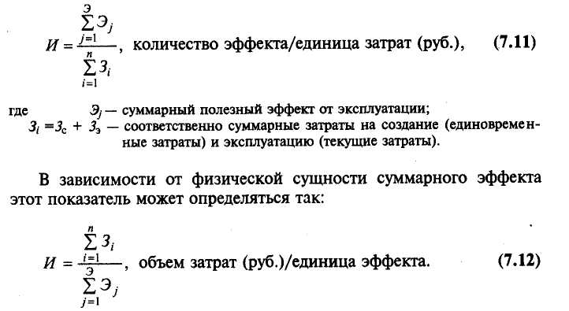
К комплексным показателям принадлежат также групповые и обобщенные (определяющие) показатели.
Комплексный показатель СУ, относящийся к определенной группе ее свойств, называется групповым.
Обобщенный показатель СУ— показатель, относящийся к такой совокупности ее свойств, по которой принято решение оценивать систему.
Вся рассмотренная система показателей (рис. 21), как правило, используется для оценки СУ.
Рис. 21

В связи с тем, что каждая СУ может иметь бесчисленное множество свойств, показателей, соответственно, может быть такое же множество. В зависимости от цели использования выбирают определенное количество показателей, которыми и оперируют. Для облегчения практического использования показателей проводят их классификацию.
Большое значение при этом имеет единство методов классификации, определения и применения показателей.
Классификация показателей может быть произведена:
- по количеству характеризуемых свойств, т. е. они могут быть единичными и комплексными (групповыми, интегральными, обобщенными);
- по способу выражения (размерными и безразмерными единицами измерения, в том числе с помощью баллов, процентов);
- по методу определения (социологическими, экспертными, расчетными, экспериментальными);
- по влиянию на качество при изменении абсолютного значения показателя (позитивные, негативные);
- по видам ограничения (не менее, не более, не менее и не более);
Показатели с ограничениями, характеризуя определенное свойство СУ, при превышении допустимого численного значения превращают эффект в нуль. Поэтому на такие показатели при проведении оценки следует обращать особое внимание. Их можно назвать показателями вето на эффект. В большей части это относится к показателям назначения, надежности, безопасности и экологичности.
- по стадии определения — показатели исследовательско-проектные и эксплуатационные (показатели, определяемые при исследовании и проектировании, называют исследовательско-проектными, а формирующиеся в ходе функционирования систем — эксплуатационными);
- по применению для оценки (базовыми, относительными);
- по отношению к различным свойствам (адаптивности, эффективности, гибкости, преемственности и т.д.).
Особое значение для объективной оценки имеют те показатели, которые классифицированы по видам ограничений нормативно-технической документации (НТД) их численных значений. В некоторых случаях величины допустимых ограничений определяются специалистами исходя из условий использования и соответствующих требований потребителей.
При поведении оценки необходимо оговорить (как в ручных, так и машинных расчетах), что для показателей с ограничениями должно соблюдаться условие следующих видов. 1. Для позитивных показателей:
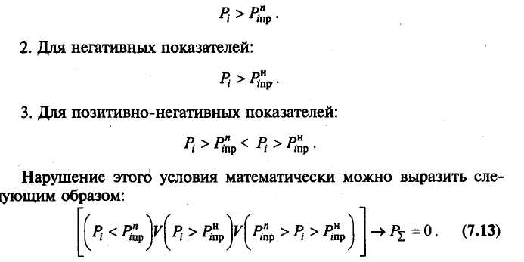
При несоблюдении ограничений данный показатель равен нулю и уровень СУ также становится равным нулю. В большей части это относится к показателям назначения, надежности, безопасности и экологичности, так как значения их должны соответствовать требованиям стандартов или других НТД стран — потребителей данной продукции.
Объективная оценка СУ может быть дана только на основе системы взаимосвязанных параметров и показателей. При этом каждый показатель должен соответствовать требованиям:
- конкретизации и видоизменения в зависимости от целей оценки;
- развития и совершенствования объекта оценки;
- обеспечения единства количественных и качественных характеристик;
- адресности;
- сопоставимости;
- взаимосвязанности;
- простоты;
- информативности;
- достоверности и объективности.
Учитывая, что СУ предназначаются для длительной эксплуатации, в качестве основных показателей надежности системы, выпускающей продукцию первой категории, целесообразно принять предельные вероятности исправной работы и отказа. Эти вероятности могут быть выражены в качестве относительных долей времени, в течение которых система будет соответственно обеспечивать бесперебойное управление.
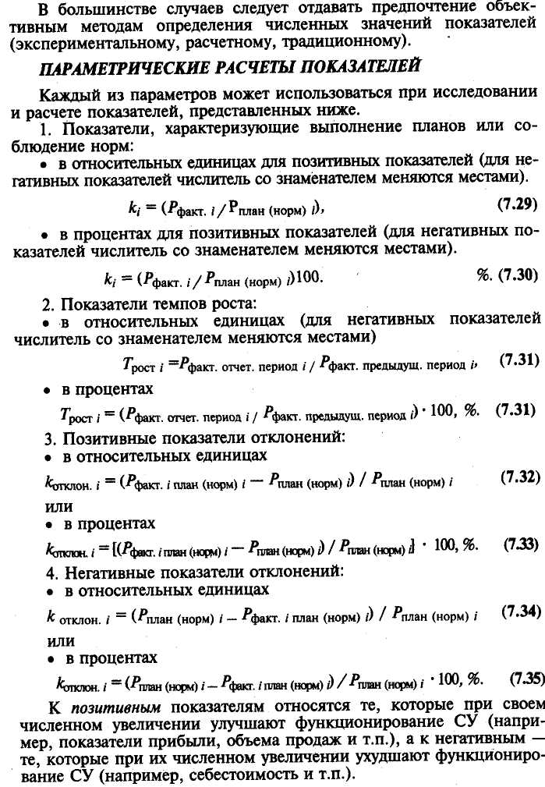
Общий порядок использования параметрического метода при исследовании объектов СУ предполагает следующие действия.
- построить дерево свойств объекта исследования и его компонентов;
- идентифицировать свойства свойств исследуемого объекта по классам;
- определить номенклатуры параметров, характеризующих свойства исследуемого объекта СУ;
- осуществить группировку избранных параметров;
- провести шкалирование (по типам шкал: порядковая; интервалов; отношений; разностей; абсолютная) параметров;
- осуществить нормирование значений параметров;
- измерить значения параметров;
- разработать модели взаимного соответствия сопоставляемых компонентов и параметров объекта (рис. );
- рассчитать обобщенные оценки состояния объекта и его компонентов.
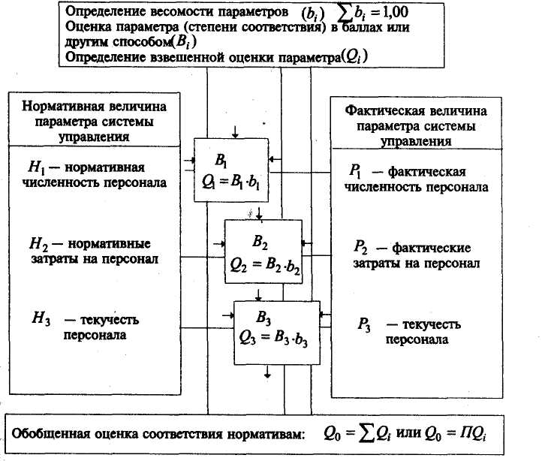
Рис. Модель параметрического взаимного соответствия параметров системы управления
СТАТИСТИЧЕСКИЕ МЕТОДЫ
ИССЛЕДОВАНИЯ СИСТЕМ УПРАВЛЕНИЯ

В статистическом анализе производится обработка некоторой случайной выборки, под которой понимаются результаты N последовательных и независимых экспериментов со случайной величиной или событием. Выборка должна обеспечивать репрезентативность исследования. Объем обрабатываемой информации должен быть достаточен для получения результатов с требуемой точностью и надежностью.
Используется для исследования процессов и объектов на основе массовых данных, полученных из статистической или учетной документации, по результатам разного рода обследований и экспериментов.
Статистический анализ может использоваться для изучения как внутренней, так и внешней среды. При изучении внутренней среды наибольшее значение имеет исследование: влияния различных факторов на формирование прибыли (формирование экономических показателей за счет влияния совокупности значимых факторов): формирования и развития персонала организации; формирования и развития потенциала организации; качества продукции и т. д.
В рамках изучения внешней среды большое значение имеет статистический анализ состояния рынка, анализ дифференциации спроса, оценка потребителей (их платежеспособности), конкурентов, поставщиков, деловых партнеров.
Наиболее употребительными методами статистического анализа систем управления являются: регрессионный анализ; корреляционный анализ; дисперсионный анализ; анализ временных рядов; факторный анализ.

Регрессионный анализ
Регрессионный анализ ставит своей задачей исследование зависимости одной случайной величины от ряда других случайных и неслучайных величин (регрессия — зависимость математического ожидания случайной величины от значений других случайных величин). Например, после проведения N экспериментов на статистической модели получен набор реализаций случайных величин {X_{i} Y_{i},}, i = 1, 2, 3, ..., п , где X является независимой переменной, а Y — функцией. Обработка этого массива случайных величин позволяет их представить в виде детерминированной линейной регрессивной модели типа:
Y= a₀ + a₁ X, (3.1)
где a₁ – коэффициент регрессии, среднее число единиц на которое увеличится или уменьшится результативный признак при изменении значения фактора на одну единицу;
a₀ – минимальное значение результативного признака при нулевом значении фактора.
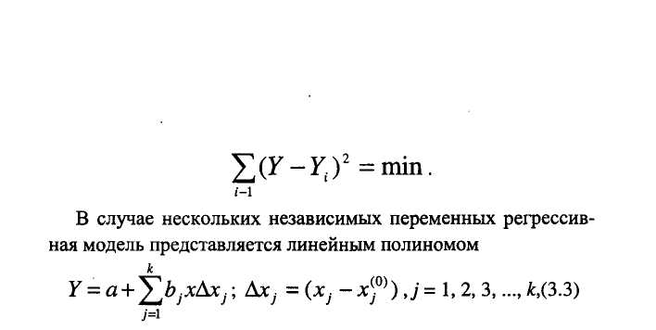
(3.2)
где x_{j}⁽⁰⁾ являются «базовыми» значениями всех k переменных, в окрестностях которых анализируется характер исследуемого процесса.
Выражение (3.3) представляет собой линейную функцию, однако, если значения Δх_{j},- достаточно велики или функция Y существенно нелинейна, то можно использовать разложение более высокого порядка.
При анализе регрессионной модели (3.3) значения коэффициентов a_{j} показывают степень влияния j-й переменной на функцию Y, что позволяет разделить все переменные на «существенные» и «несущественные». Наибольший интерес регрессионная модель представляет для прогноза поведения функций Y. В практической деятельности регрессионный анализ часто используется для создания так называемой эмпирической модели, когда, обрабатывая результаты наблюдений (или характеристики существующих систем), получают регрессионную модель и используют ее для оценки перспективных систем или поведения системы при гипотетических условиях.
Точность и надежность получаемых оценок зависят от числа наблюдений и расположения прогностических значений х_{j} относительно базовых (т.е. известных на некоторый момент времени) х_{j}⁽⁰⁾ Чем больше разность Δх_{j}, тем меньше точность прогноза.

Корреляционный анализ
Корреляционный метод — один из экономико-математических методов исследования, позволяющий определить количественную взаимосвязь между несколькими явлениями исследуемой системы. Он используется для определения степени взаимосвязи между случайными величинами (корреляция — зависимость между случайными величинами, выражающая тенденцию одной величины возрастать или убывать при возрастании или убывании другой).
Корреляционная зависимость в отличие от функциональной может проявляться только в общем, среднем случае, т.е. в массе случаев — наблюдений. Поэтому корреляция представляет собой вероятностную зависимость между явлениями, при которой средняя величина параметров одного из них изменяется в зависимости от других. Корреляция между двумя явлениями носит название парной, а между несколькими — множественной.
При использовании корреляционного метода выделяют функцию, т.е. исследуемый результирующий показатель и факторные признаки, от которых зависит результирующий, — аргументы. Такая классификация проводится на основе качественного анализа, т.е. все возможные переменные подразделяют на зависимые и независимые от изучаемого явления.
Корреляционные связи в зависимых переменных не могут быть жесткими и носят характер неполных связей. Если в случае увеличении (или уменьшении) аргумента результирующий показатель (функция) также увеличивается (или соответственно уменьшается), то корреляционная связь называется прямой (положительной), а если наоборот — обратной (отрицательной). При отсутствии какой-либо зависимости функции от аргумента, корреляционная связь отсутствует.
Теснота корреляционной взаимосвязи при линейной зависимости оценивается коэффициентами корреляции, при нелинейной зависимости — корреляционным отношением.
Корреляционной характеристикой является коэффициент корреляции, равный математическому ожиданию произведений отклонений случайных величин x_{i} и х_{j} от своих математических ожиданий и нормированный относительно среднеквадратических отклонений данных случайных величин.
Если число случайных величин больше двух (r > 2), то составляется квадратная корреляционная матрица размером (r x r), элементами которой является коэффициенты корреляции k_{ij} , a диагональные элементы равны единице (т.е. k_{ij} =1). Коэффициенты корреляции изменяется от нуля до единицы, и чем больше его значение, тем теснее связь между случайными величинами.
Оценка коэффициентов корреляции рассчитываются по значениям оценок математических ожиданий и среднеквадратических отклонений, полученных путем статистической обработки результатов реализаций случайных величин.
Следует отметить, что коэффициент корреляции может колебаться в пределах от 1 до 0 и от 0 до + 1. Чем ближе рассчитываемый коэффициент корреляции к +1 (при прямой зависимости) и к -1 (при обратной зависимости), тем выше теснота связи. Соответственно при коэффициентах корреляции +1 или —1 имеют место функциональные связи.
Важнейшая задача корреляционного метода — определение вида корреляционного уравнения (уравнения регрессии).
Простейшим видом такого уравнения, характеризующим взаимосвязь между двумя параметрами, может быть уравнение прямой (рис. 7.1):
Y= a + bX, (7.1)
где X, Y— соответственно независимая и зависимая переменные;
а, b — постоянные коэффициенты (а определяет начало отсчета, b — угол наклона прямой).
Примером однофакторной нелинейной зависимости может быть также формула другого вида, например при наличии степенной зависимости:
Вывод о прямолинейном характере зависимости можно проверить путем простого сопоставления имеющихся данных или графическим способом (регистрацией в прямоугольной системе координат значений У и X, расположение которых на графике позволяет сделать вывод о правильности или ошибочности представления о линейном характере зависимости между двумя изучаемыми параметрами).
Другая задача метода корреляционного анализа — определение постоянных коэффициентов связи между переменными параметрами, которые наилучшим образом будут отвечать имеющимся фактическим значениям Y и X.
В данном случае в качестве критерия оценки адекватности линейной зависимости фактическим данным можно использовать минимум суммы квадратов отклонений реальных статистических значений Y от рассчитанных по уравнению принятой к применению прямой.
Дисперсионный анализ
Дисперсионный анализ используется для проверки статистических гипотез о влиянии на показатели качественных факторов, т.е. факторов, не поддающихся количественному измерению (например, качественный фактор — организация производства, влияющий на количественный показатель — прибыль от производства). В этом заключается его отличие от регрессионного анализа, в котором факторы выступают как параметры, имеющие количественную меру (например, количественный фактор — затраты на производство).
В дисперсионном анализе качественный фактор представляется j-ми возможностями состояниями (например, возможными схемами организации производства), для оценки которых по каждому из них проводится n_{j} экспериментов.
Далее рассчитываются статистические оценки в каждой n_{j} группе экспериментов и в общей выборке N, а затем анализируется соотношение между ними. По этому соотношению принимается или отвергается гипотеза о влиянии качественного фактора на показатель.
Метод временных рядов
Анализ временных рядов используется при исследовании дискретного случайного процесса, протекающего на интервале времени Т .
Результаты экспериментов или наблюдений, полученные на данном интервале, представляются в виде временного ряда, каждое значение Y_{i} которого включает детерминированную f(t) и случайную z(t) составляющие:
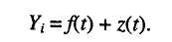
Детерминированная составляющая описывает влияние детерминированных факторов в момент времени t, влияние же множества случайных факторов описывает случайная составляющая. Детерминированную часть временного ряда называют трендом. Этот временной ряд описывается трендовой моделью:
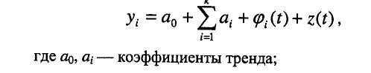
k — количество функций времени, линейная комбинация
которых определяет детерминированную составляющую (i от 1 до k);
φ_{i} (t) — функция времени.
В процессе анализа вид функции времени φ_{i}(t)<0 постулируется исследователем в виде рабочей гипотезы. Это может быть степенная функция t^{n}, либо тригонометрическая. Коэффициенты тренда и оценку дисперсии случайной составляющей определяют путем проведения статистической обработки результатов эксперимента или наблюдений.
С помощью представления случайного процесса в виде временных рядов можно, во-первых, исследовать динамику этого процесса, во-вторых, выделить факторы, существенным образом влияющие на показатели, и определить периодичность их максимального воздействия, в-третьих, провести интервальный или точечный прогноз показателя Y на некоторый промежуток времени Δt (точечный прогноз указывает лишь точку, возле которой может находиться прогнозируемый показатель, интервальный — интервал нахождения этого показателя с некоторой заданной вероятностью).

Факторный анализ
Для того чтобы обеспечить эффективное функционирование организации необходимо при принятии управленческих решений учитывать все существенные факторы, влияющие на функционирование и развитие предприятия, как внешние (влияющие на уровне макросреды и контактной среды), так и внутренние.
Факторный анализ является частью многомерного статистического анализа, входящего в математико-статистические методы. Сущность метода факторного анализа заключается в выделении из множества изучаемых факторов, влияющих на изучаемый объект, наиболее значимых.
Фактор представляет собой обычно независимую переменную, нередко называемую причиной, и находящуюся в логической зависимости со следствием изучаемого явления и определяющую его величину.
Например, используемая компьютерная техника и ее программное обеспечение выступают существенным фактором производительности труда работников управления (бухгалтеров, менеджеров, экономистов и др.); изменяющиеся факторы трудовых затрат и производительности труда влияют на изменение объемов выпуска продукции.
Фактор может быть единичным, т.е. влияющим на следствие одной переменной, или комплексным, т.е. влияющий одновременно на несколько переменных. Комплексный фактор, связанный со всеми переменными, называют генеральным.
В отличие от корреляционного анализа рассматриваемый метод не требует подразделять все переменные на зависимые и независимые, так как в нем все переменные величины (факторы — причины), определяющие явление, рассматриваются как равноправные. При этом следует учитывать, что некоторые из переменных величин могут быть в некоторый период времени стабильными, т.е. не изменяющимися.
Например, прирост объемов выпуска продукции при неизменности числа работающих в анализируемые периоды времени и при повышающейся производительности труда есть следствие изменения только одного фактора — производительности труда.
Описание влияния факторов на деятельность организации имеет высокую сложность, поскольку действие многих факторов имеет латентный (скрытый) характер.
Отбор факторов, влияющих на исследуемый объект, осуществляется, как правило, на основе их классификации, теоретического обоснования и путем их качественного анализа. При этом необходимо учитывать взаимодействие факторов между собой. Число факторов должно быть ограниченным необходимым минимумом. От маловажных факторов нужно абстрагироваться.
Для каждого выбранного фактора следует предусматривать возможность его количественной оценки, так как она потребуется в дальнейшем при определении корреляционных зависимостей между ними и оценки влияния их на объект исследования.
Метод факторного анализа широко используется при анализе влияния различных факторов (труда, использования оборудования, использования производственных мощностей в целом, использования сырья и материалов, организации производства, технологии и др.) на объемы производства, качество выпускаемой продукции, фонд заработной платы, итоги хозяйственной деятельности и развитие предприятия в целом.

Основная литература
- В. И. Куликов. Системный анализ. Иваново: ИвГУ, 2013.
- В. С. Анфилатов, А. А. Емельянов, А. А. Кукушкин. Системный анализ в управлении. М.: Финансы и статистика, 2009.
- В. Н. Попов, В. С. Касьянов, И. П. Савченко. Системный анализ в менеджменте. М.: КноРус, 2010.

Дополнительная литература
- И. Н. Дрогобыцкий. Системный анализ в экономике. М.: Финансы и статистика, 2007.
- Г. Л. Бродецкий. Системный анализ в логистике. Выбор в условиях неопределенности. М.: Академия. 2010.
- Системный анализ в менеджменте. М. КноРус, 2010.
- Системный анализ проблемы устойчивого развития. М.: Либроком, 2009.
- Теория систем и системный анализ в управлении организациями. Справочник. Финансы и статистика, Инфра-М, 2009.
- Ф. П. Тарасенко. Прикладной системный анализ. М.: КноРус, 2010.
- В. Н. Волкова, А. А. Денисов. Теория систем и системный анализ. М.: Юрайт, 2010.
- Попов В. Н., Касьянов В. С., Савченко И. П. Системный анализ в менеджменте. М.: Учеб. пособие. М.: КНОРУС, 2007.

